Акция «За здоровый образ жизни»
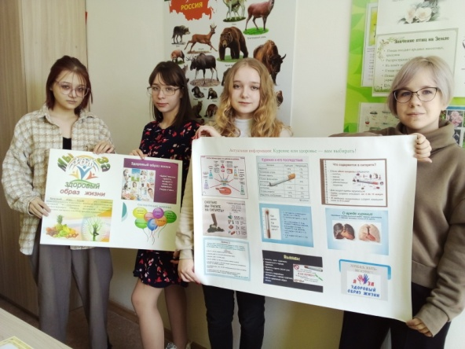
В период с 1 по 30 апреля 2022 года в МБУ ДО «ЦВР «Истоки» была организована и проведена межведомственная профилактическая акция «За здоровый образ жизни». Акция проходила в целях профилактики безнадзорности и правонарушений несовершеннолетних, пропаганды здорового образа жизни.
В рамках акции «За здоровый образ жизни» было проведено 11 координационных совещаний с педагогическими работниками МБУ ДО «ЦВР «Истоки», на которых обсуждались вопросы организации и проведения межведомственной профилактической акции.
В течение Акции с родителями (законными представителями) и учащимися МБУ ДО «ЦВР «Истоки» прошли различные мероприятия, посвященные профилактике вредных привычек и пропаганде здорового образа жизни.
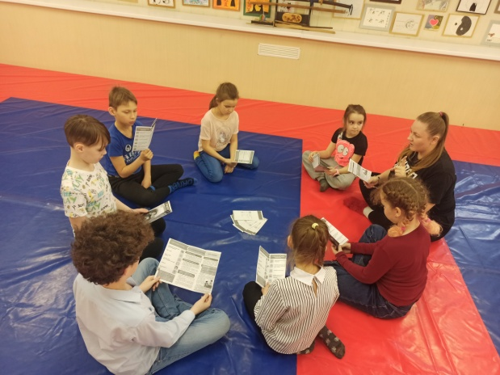
Так с участием родителей (законных представителей) прошло 8 бесед на темы: «Здоровье ребёнка - богатство семьи», «Профилактика интернет-рисков для родителей», «Основы здорового образа жизни», «Рекомендации родителям по формированию здорового образа жизни у детей» и др. В данных мероприятиях приняли участие 278 родителей.
С учащимися (494 человека) было организовано и проведено 23 мероприятия (беседы, игры, викторины): «Курить-здоровью вредить», «Помощники здорового образа жизни», «Сквернословие и здоровье», «Мы за ЗОЖ», «Слагаемые здоровья», «Разговоры о здоровье», «Песни о здоровье», «Азбука здоровья» и др. Также с учащимися ОП «Родник» прошла профориентационная беседа «Вся правда о профессиях», из которой ребята узнали о том, как может повлиять будущая профессия на здоровье человека.
Таким образом, в МБУ ДО «ЦВР «Истоки» ведется активная профилактическая работа, направленная на формирование положительной мотивации к здоровому образу жизни.

